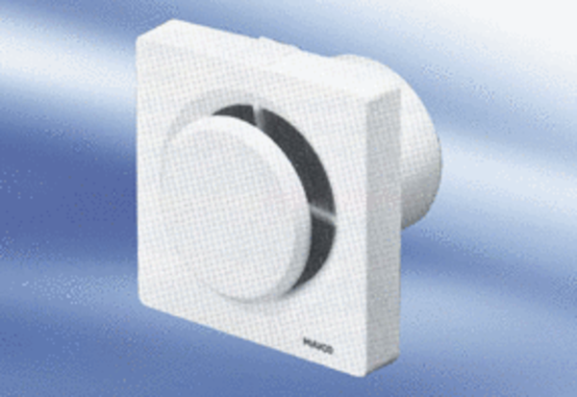Aérateur pour petites pièces ECA 11 VZUnité de conditionnement : 1 pièceGamme:
Numéro de référence : 080403Fabricant : MAICO

